Управление Алтайского края по образованию и делам молодежи Муниципальное общеобразовательное учреждение
«Покровская средняя общеобразовательная школа»
с. Покровка
Родинского района

Исследовательская работа в номинации
«Психологическое здоровье» на тему
«Современная школа – школа здоровья»

Выполнила : ученица 11 класса Сулименко Элеонора

Руководитель: учитель географии - Сулименко Ольга Михайловна

село Покровка
2011

План
Введение 3-4 стр.
Основная часть: 6-25 стр.
Глава 1. Анализ состояния здоровья учащихся школы.
1. 1. Школьные болезни.
1.2. Группы здоровья.
1.3. Физическое развитие.
1.4. Диагностика здоровья учащихся в режиме школы.
Глава 2. Секреты долголетия.
2.1. Лекарственные растения и народная медицина.
2.2. Рациональное питание.
2.3. Культура питания и витамины.
2.4. Продукты для отличника.
2.5. Живая вода.
2.6. Значение двигательной активности:
2.6.1. мышечная радость;
2.6.2. режим движения.
2. 7. Закаливание.
2. 8. Почему мы устаем и как преодолеть усталость.
Глава 3. Помоги себе сам.
3. 1. Научись правильно дышать.
3. 2. Твой сон.
3. 3. Как уберечься от простуды.
3. 4. Карта здоровья.
Заключение 26 стр.
Литература
Приложения.
3. Режим дня. Моя рабочая неделя.

Введение
«Хорошее здоровье, ощущение полноты, неистощимости физических сил – важнейший источник жизнерадостного мировосприятия, оптимизма, готовности преодолеть любые трудности. Больной, хилый, предрасположенный к заболеваниям ребенок – источник многочисленных невзгод» - эти слова принадлежат замечательному русскому педагогу В.А. Сухомлинскому.
Здоровье детей и подростков является одним из важнейших показателей, определяющих потенциал страны, а также одной из характеристик национальной безопасности. Вот почему так важно учить ребенка сохранять своё здоровье и заботиться о здоровье окружающих, учить безопасным для здоровья формам поведения и гармоничному сосуществованию с самим собою и миром.
Здоровье людей относится к числу глобальных проблем, т. е. тех, что имеют жизненно важное значение для всего человечества. Здоровье – это состояние полного благополучия, которое включает в себя:
- высокую работоспособность и устойчивость к заболеваниям; основа этого – нормальная работа всех органов и систем организма;
- уверенность в себе, основанную на умении управлять своими мыслями и чувствами;
- стремление и умение управлять собственным здоровьем и строить своё поведение без ущерба для благополучия других людей.
Здоровье сегодняшних детей – и физическое, один из самых больных вопросов школы. Все изъяны своего здоровья школьники унесут во взрослую жизнь, и это во многом определит будущий нравственный климат.
Гуманизация школы должна привести к тому, что из неё будут выходить сильные, активные, здоровые люди. Если дети будут счастливы в школе, они понесут этот эмоциональный заряд через всю жизнь, как бы эта жизнь не сложилась.
Следует помнить, что каждый взрослый человек – «родом из детства». Всю свою жизнь он реализует тот потенциал здоровья, интеллект, который был заложен в детстве. Здоровье сегодняшних школьников – это здоровье целого поколения.
Здоровье – это такое состояние духа, эмоционально – психологической и физиологической сферы жизнедеятельности человека, которое создаёт наиболее благоприятные условия для расцвета его личности, его талантов, и способностей, для осознания им своей неразрывной связи с окружающим миром.
Наша Родина тяжело больна, переживает трагедию. Чем труднее время, тем больше нам нужна истина о нас самих. Начинать дело надо с постановки диагноза. Знание болезней страны и человека помогает выбрать верный путь к возвращению здоровья, а сознание возможности изменения ситуации вселяет надежду на лучшее.
Ситуация на сегодняшний день показывает, что здоровыми признаны лишь 15-19% детей и подростков. По данным экспертов ЮНЕСКО и Всемирной организации здравоохранения, измерявших коэффициент жизнеспособности по пятибалльной шкале, в России он составляет всего 1,4. Ежегодно у нас умирает людей значительно больше, чем рождается. Растет число больных новорожденных детей. 20% детей дошкольного возраста – хронически больны, только 15% выпускников школ – здоровы. Число здоровых девушек-выпускниц уменьшилось более чем в 3 раза. Готовность к службе у юношей упало почти на 20%. Отмечается рост инвалидизации населения.
Медицинские осмотры показывают, что сегодня совершенно здоровым является 1 человек из 10. Московский конгресс педиатров (2004 г.) признал практически здоровыми детьми 33,89% - I группа, 1/3 – здоровых, остальные нуждаются в медицинской помощи, особенно 15-17 летние дети.
Причины: экология, неполноценное питание, гиподинамия, малоподвижный образ жизни, социальные проблемы.
К сожалению, наибольшее количество заболеваний фиксируется при обучении в школе, так как в школе ребёнок проводит большую часть своего времени и тогда же происходит интенсивный рост, сопровождающийся гормональной перестройкой.
Цифры свидетельствуют о неуклонном ухудшении здоровья детей, пугают всех – родителей, учителей, медиков. По данным краевого центра госэпидемнадзора, у наших детей и подростков на первом месте стоят заболевания органов дыхания, на втором – проблемы со зрением, третьем – болезни пищеварения, костно-мышечной системы, нарушения нервной системы. Более 80% детей до 14 лет – приобретают заболевания во время обучения.
В сложившейся ситуации родители, ученики и педагоги должны приложить все усилия, для того чтобы создать школу, содействующую здоровью, это такая школа, где состояние каждого под контролем, где быть здоровым учит любой педагог (собственным примером в том числе), где главными союзниками учителей являются родители. В современной школе должны быть созданы все условия для охраны и укрепления здоровья. Модель такой школы мы создаем у себя дома. Это оказалось совсем не сложно. Я думаю, наш опыт могут использовать и другие коллективы. Совместный труд дает свои результаты. Нам удалось за последние два года снизить уровень заболеваемости. Всем давно известно, что предотвратить заболевание гораздо проще, чем лечить. Укрепляя иммунную систему организма, мы снизили вероятность заразиться инфекционными заболеваниями. Со многими недугами справляемся без таблеток и микстур, а только консультируясь с местным фельдшером.
Решить проблему сохранения и укрепления здоровья способны медицина и педагогика лишь совместно.
Наша школа не является исключением из правил. Чтобы как-то исправить ситуацию мы разработали и ввели в систему комплекс мер, направленных на улучшение здоровья учащихся:
- рациональное питание;
- закаливание;
- лечебная физкультура и спорт;
- создание для каждого ученика ситуации комфортности.
Местность, в которой мы живем, для здоровья людей имеет свои плюсы и минусы. Начнем с минусов. Наше село расположено на окраине района, расстояние составляет 40км. Общественным транспортом не обеспечено. Выехать в райцентр можно на такси или собственном автомобили. Услуги такси обходятся слишком дорого, многие люди своего транспорта не имеют.
В результате получить своевременно помощь медицинских специалистов не всегда возможно. В такой ситуации люди уже привыкли не обращать внимание на свои «болячки», и обращаются в больницу только в экстренных случаях. Все это обострило ситуацию. Мы решили воспользоваться так называемыми плюсами, которые у нас уже имеются.
Местность, в которой мы живем, благоприятно воздействует на организм человека. В окрестностях села расположены многочисленные березовые рощи, небольшое болотце. Живописная местность, чистый воздух, грибы, ягодники, множество лекарственных растений и животных всё это благоприятно действует на здоровье человека. Только нужно научиться использовать природные ресурсы. Имея такие богатства, мы не только должны, но обязаны быть здоровыми.
Работу начали с преобразования школьного участка. Рядом с березовой аллеей посадили черную смородину, малину, черемуху, вишню. В огороде разбили грядки под морковь, лук, чеснок, томаты, огурцы, репу, укроп, петрушку, тыкву и другие овощи. В цветнике выбрали удобное место для мяты, ромашки, календулы. Работают на участке в течение сезона учителя и дети вместе. Теперь в школьной столовой мы используем овощи, ягоды со своего огорода. Это позволило обеспечить нас экологически чистыми продуктами питания, а также школьные обеды стали дешевле.
Приятно осознавать, что большая часть продуктов была выращена нашими руками. Повара и родители вместе делают заготовки на зиму. Мы тоже
не остались в стороне. Нашли множество различных рецептов приготовления вкусной и полезной пищи (см. приложения №1).
В этом году в школе обустроили медицинский кабинет. Медсестра дает консультации по использованию лекарственных трав, следит за состоянием здоровья учащихся. Осуществляет контроль за питанием в столовой. При
необходимости направляет в местную амбулаторию, где всегда опытные фельдшеры окажут необходимую помощь.

Ученический научно-исследовательский проект

«Современная школа - школа здоровья»

Цель проекта:
Создать условия для саморазвития школьника в условиях здоровьесбереже-
ния. Формировать у учащихся всех возрастов понимания значимости ЗДОРОВЬЯ для собственного самоутверждения.
Задачи:
- Знакомить учащихся с традициями и обычаями бережного отношения человека к собственному здоровью.
- Создать условия для формирования у учащихся культуры сохранения собственного здоровья.
- Провести социологические исследования, проанализировать данные, выявить секреты долголетия;
- Сформировать представление о лекарственных растениях местности и народной медицине.

Основная часть
Глава 1. Анализ состояния здоровья учащихся школы.
  - Школьные болезни
Результаты медосмотров показывают, что на первом месте стоят заболевания дыхательных путей, болезни желудка, нарушение осанки, зрения
Хронические заболевания:
- дыхательных путей – вызываются редким пребыванием на свежем воздухе, непроветриваемостью кабинетов, отсутствием у большинства сменной обуви, загрязнением окружающей среды;
- желудка - возникают из-за неправильного питания;
- нарушение осанки и зрения происходит из-за малоподвижности детей. Большую часть времени дети проводят за партой, телевизором, компьютером. Причина нарушения зрения – переутомление глаз от чрезмерной нагрузки и несоблюдением правил ухода за глазами. Данные опросом свидетельствуют, что переутомление происходит не от школьной загруженности (см. приложение №2), а от образа жизни. Большую часть свободного времени подростки тратят на просмотр сериалов и компьютерные игры.
1.2. Группы здоровья

Учебный год | 2004/05 | 2005/06 | 2006/07 | 2007/08 | 2008/09
Всего учащихся | 130 | 127 | 113 | 107 | 119
1группа  2группа  3группа | 34  82  14 | 68  24  35 | 41  38  34 | 44  45  18 | 44  64  12

1.3. Физическое развитие

Учебный  год | 2004/05 | 2005/06 | 2006/07 | 2007/08 | 2008/09
Всего учащихся | 130 | 127 | 113 | 107 | 119
Среднее  Выше  среднего  Ниже среднего | 107  12  11 | 103  14  10 | 90  11  12 | 83  14  10 | 96  14  9

1.4. Диагностика здоровья учащихся в режиме школы.

Учебный год | Всего учащихся | Всего здоровых ,%
2005 – 2006 | 127 | 42,3
2006 - 2007 | 111 | 49,6
2007 – 2008 | 105 | 27,6
2008 - 2009 | 119 | 36,0
Положительная динамика роста здоровья детей (по сравнению с предыдущим годом ) получилась благодаря тщательной продуманной работе по здоровьесбережению.
Диагностика здоровья детей в 2007-2008 учебном году

Класс | Кол.  уч-ся | Здоровы  кол.% | Нарушение  зрения | Нарушуние  осанки | ВСД | Хроника | Другие  Заболевания
1 | 3 | 1/33,3 | 2 | - | - | - | -
2 | 10 | 2/20,0 | 4 | - | - | - | Лимфосаркома  ожирение  3 степени
3 | 6 | 4/66,7 | 1 | - | - | - | -
4 | 7 | 1/14,3 | 4 | 2 | 1 | 1 | Задержка  псих. развития
5 | 11 | 5/45,5 | 4 | 1 | - | - | Н.энурез
6 | 8 | 2/25,0 | 5 | - | - | - | -
7 | 12 | 2/16,7 | 3 | 4 | - | 1 | -
8 | 10 | 4/40,0 | 4 | 1 | - | 1 | -
9 | 13 | 2/15,4 | 1 | - | 2 | 1 | Н. энурез
10 | 15 | 5/33,3 | 4 | 1 | 1 | 2 | -
11 | 10 | 1/10,0 | 3 | - | 2 | 7 | Тромбоцитопатия
Итого: | 105 | 29 | 35 | 9 | 6 | 13
% |  | 27,6 | 33,3 | 8,6 | 5,7 | 12

Диагностика здоровья детей в 2008 – 2009 учебном году

Класс | Кол.  уч-ся | Здоровы | Хроники | Нарушение  зрения | Нарушение  осанки | ВСД | Другие  заболевания
1 | 13 | 7 | 2 | - | 1 | - | 3
2 | 4 | 1 | - | 3 | 1 | - | 3
3 | 10 | 1 | - | 5 | - | - | 1
4 | 7 | 4 | - | 1 | - | - | 2
5 | 9 | 1 | 1 | 3 | 2 | 1 | 2
6 | 12 | 1 | - | 5 | - | - | 9
7 | 10 | 4 | - | 2 | 2 | 1 | 3
8 | 15 | 5 | 1 | 4 | - | 1 | 5
9 | 11 | 2 | - | 4 | - | 1 | 2
10 | 14 | 6 | 3 | 2 | - | 3 | 2
11 | 15 | 11 | 4 | 6 | 1 | 1 | 3
итого: | 120 | 43 | 11 | 35 | 7 | 8 | 35
% |  | 35,8 | 9.2 | 29,2 | 5,8 | 6,7 | 29,2
Количество здоровых учащихся, %

класс | 2005/06  уч.г | класс | 2006/07  уч.г | класс | 2007/08  уч.г | класс | 2008/09  уч.г
1 | 75,0 | 2 | 80,0 | 3 | 66,7 | 4 | 53,8
2 | 42,9 | 3 | 28,6 | 4 | 14,3 | 5 | 25
3 | 66,9 | 4 | 41,7 | 5 | 45,5 | 6 | 8,3
4 | 77,8 | 5 | 33,3 | 6 | 25,0 | 7 | 40,0
5 | 50,0 | 6 | 25,0 | 7 | 16,7 | 8 | 33,3
6 | 58,3 | 7 | 40,0 | 8 | 40,0 | 9 | 18,2
7 | 38,5 | 8 | 30,8 | 9 | 15,4 | 10 | 42,9
8 | 35,0 | 9 | 52,6 | 10 | 33,3 | 11 | 73,3
9 | 25,0 | 10 | 30,0 | 11 | 10,0 | 1 | 53,8
10 | 60,0 | 11 | 50,0 | 1 | 33,3 | 2 | 25,0
11 | 53,8 | 1 | 63,0 | 2 | 20,2 | 3 | 10,0

№  п/п | Виды заболеваний | Количество больных учащихся, в %
№  п/п | Виды заболеваний | 2005/06 уч. г. | 2006/07 уч. г. | 2007/08 уч. г. | 2008/09 уч. г.
1  2  3  4  5  6 | Нарушение зрения  ВСД  Неврозы  ЖКТ  Хроники  Нарушение осанки | 22,8  10,2  4,0  3,0  5,0  9,0 | 27,0  10,8  3,0  4,5  9,0  13,5 | 33,3  6,7  3,0  5,0  10  8,6 | 29,2  5,7  2.5  4,2  6.7  5,8

Из таблиц видно, что здоровыми признаны чуть более 1/3 учащихся школы. Таким образом сравнив результаты здоровья учащихся в прошлом году, мы сделали вывод, что количество здоровых детей увеличилось на 8,2%, на 4,1% уменьшились показатели нарушения зрения, улучшились показатели на 2,8% по осанке учащихся.
Глава 2.Секреты долголетия
Работая над проектом, мы провели социологический опрос. Цель, которого установить причины долголетия. Все знают причины кавказского долголетия, японского. Каковы же причины нашего сибирского долголетия?
Посетив дома, побеседовав со сторожилами села, мы много нового открыли для себя. Эти люди пережили войну, они хорошо знают, что такое голод и холод, тяжелый, изнуряющий труд. Да и сейчас им приходиться не легко. С каждым годом всё труднее становятся хлопоты по дому. Возраст дает о себе знать. Наши прабабушки очень редко обращаются в больницу. Они, как правило, используют свои знания в народной медицине. Зеленая аптека всегда у них под рукой. Редко бабушки бывают и в магазинах, покупают только самое необходимое. Для приготовления пищи используют в основном продукты, выращенные на своем огороде и хлеву.
Они прожили трудную, но интересную жизнь. Передали нам секреты долголетия.
Первый секрет – закаленное тело.
Второй секрет – хороший характер.
Третий секрет - правильное питание и режим дня.
Четвертый секрет – ежедневный физический труд.
Теперь это и ваши секреты. Они помогут вам сохранить здоровье и стать долгожителями.
2.1. Лекарственные растения.
В природной кладовой, как в аптеке, можно найти нужные лекарства от простуды, от расстройства желудка, от кровотечения. Но в этой своеобразной аптеке все лекарства без этикеток. Чтобы их получить, нужно хорошо знать и любить природу. Знакомство с лекарственными растениями мы начали со школьного двора. Кроме овощей, зелени и ягод, на нашей клумбе растут ноготки или календула. Вдоль тропинке подорожник, ромашка аптечная, одуванчик, пастушья сумка, спорыш. В районе стадиона растет тысячелистник, василек, крапива, полынь, кровохлебка. На экскурсиях мы неоднократно изучали органический мир наших колков, степей. Среди растений, произрастающих в нашей местности, много оказалось лекарственных. Это - черемуха, калина, малина, девясил, чабрец, солодка, облепиха, земляника, пижма, лопух, шиповник и многие другие. Нами были изучены лекарственные свойства этих растений, сроки и правило сбора, способы сушки сырья, применения и теперь используем их на практике (см. приложение №1).Каждый день балуют повара нас ароматным и полезным чаем, компотом, соками, вареньем. Мы оформили фотоальбом лекарственных растений, знакомим ребят начальных классов с целебными свойствами растений.
В последние годы наше село привлекает внимание отдыхающих из Томска, Новосибирска, Кемерово. Здесь они заготавливают лекарственное сырьё. Особенно интересует их девясил высокий, кровохлебка, солодка, калина, череда. Как следствие численность этих видов резко сократилась. Чтобы как-то сгладить ситуацию мы нашли простой и доступный способ увеличения численности лекарственных растений. Засеиваем пустующие земли их семенами. Школьный «аптекарский огород» мы решили пополнить посадками кустарников боярышника, шиповника, калины. Кустарники к тому же будут выполнять декоративную функцию. Шиповник послужит и живой изгородью. Удобно, вкусно, полезно, красиво.
Школьный участок помогает нам выжить в это сложное время. Экономический кризис больно ударил по селу. Безработица, низкая заработная плата, периодический рост цен – всё это усложнило материальное положение селян. Удешевление школьных завтраков – одна из экономических проблем, которую мы смогли решить. Мы смогли не только удешевить обеды, сделали питание сбалансированным, но и применяем лекарственные растения при лечении различных заболеваний. Медикаментозное лечение в последние годы многим стало просто не доступно, поэтому мы используем свою «зелёную аптеку».
Лекарственные растения имеются и в школьных кабинетах. Алоэ, живое дерево, каланхое, герань, лаказия. Мы за ними тщательно ухаживаем. Они в свою очередь дарят нам свои волшебные свойства.
АЛОЭ (СТОЛЕТНИК) – вечнозеленое растение, разводится как комнатная культура.
Листья очередные, лопастые, зубчатые по краям. Во многих домах на подоконниках в цветочных горшках стоит это растение. Сок листьев алоэ помогает заживлять раны, улучшает работу желудка. С древних времен его использовали как лекарственное средство. У некоторых народов Ближнего Востока сохранился древний обычай вешать ветку алоэ перед входом в дом, особенно новый. Алоэ приписывали магические свойства и считали, что оно приносит долгую жизнь и благополучие обитателям домов.
Препараты алоэ можно применять только по назначению врача, поскольку они противопоказаны при воспалении печени, тяжелых сердечно-сосудистых заболеваниях, гипертонии, острых формах желудочно-кишечных расстройств.
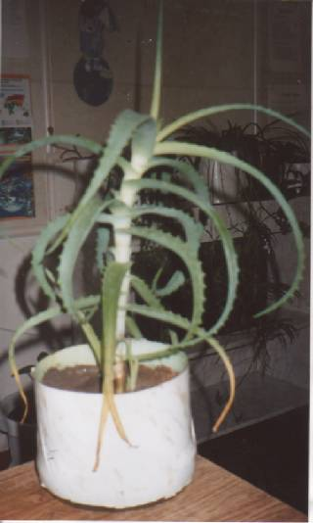 | Рецепт 1.  200г листьев трехлетнего алоэ, который перед срезом не поливали 5 дней, измельчают, смешивают с 600 г меда, 600 г красного сухого виноградного вина. Смесь варят в закрытой посуде на кипящей водяной бане в течение 30 минут, затем охлаждают, процеживают. Принимают три раза в день за 20 минут до еды и по 1 столовой ложке в течение 10 дней при гриппе и простуде.
Рецепт 2.
2 столовые ложки сока алоэ, 100 г свиного жира, 100 г цветочного меда и одну столовую ложку какао смешивают, нагревают на водяной бане в течение 20 минут, остужают. Принимают по одной столовой ложке 2 раза в день за один час до еды при насморке и кашле.
СОЛОДКА – многолетние травянистое растение. Стебли крепкие, прямостоячие, ветвистые. Листья очередные, сложные, клейкие. Цветки мотыльковые, мелкие, беловато-фиолетовые. Плоды – бурые, продолговатые бобы. В традиционной и народной медицине препараты корня солодки
Используют как отхаркивающее средство. Настойку данного растения также применяют при простуде и гриппе в качестве эффективного средства, повышающего иммунитет. Солодка оказывает на организм сильнейшее тонизирующее воздействие.
Не уступает в этом женьшеню. Целебными свойствами обладает все растение, но особенно полезны корни и корневища. Заготавливают их либо ранней весной, либо поздней осенью. Принимают лекарство в виде отваров.
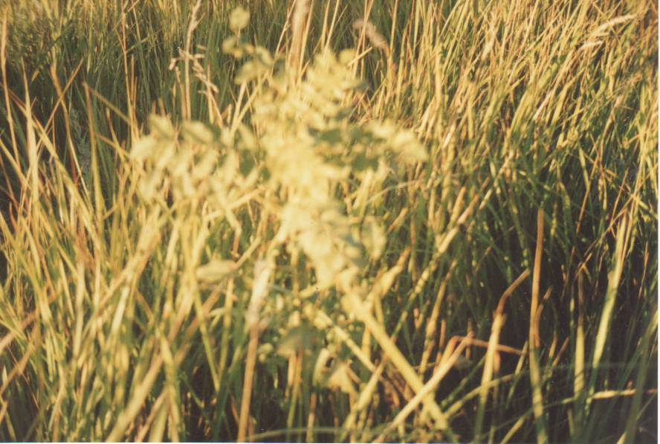 | Рецепт 1  2 столовые ложки корня солодки заливают 1 стаканом водки,  Настаивают в течение 14 дней, процеживают. Принимают по 20 капель 3-4 раза в день в качестве отхаркивающего средства при кашле.
Рецепт 2
1столовую ложку корня солодки заливают 2 стаканами холодной воды, доводят до кипения, нагревают на слабом огне. В течение 20 минут, процеживают. Принимают по две столовые ложки 3 раза в день при простуде и гриппе.
ЧЕРНАЯ СМОРОДИНА

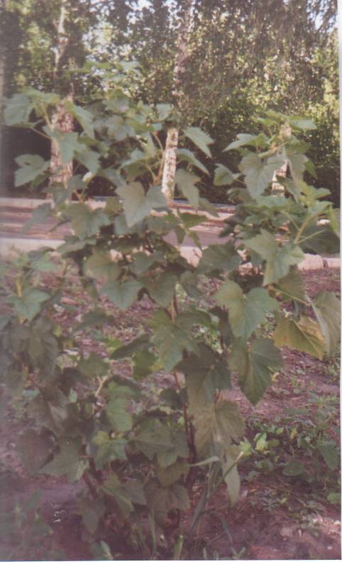 | Кустики смородины растут по всему земному шару. Они встречаются в сырых лесах, по берегам рек и болот. Посадили мы её в нашем школьном саду.  В ягодах черной смородины много витамина С, есть и витамины В, Р, каротин.
БЕРЕЗА
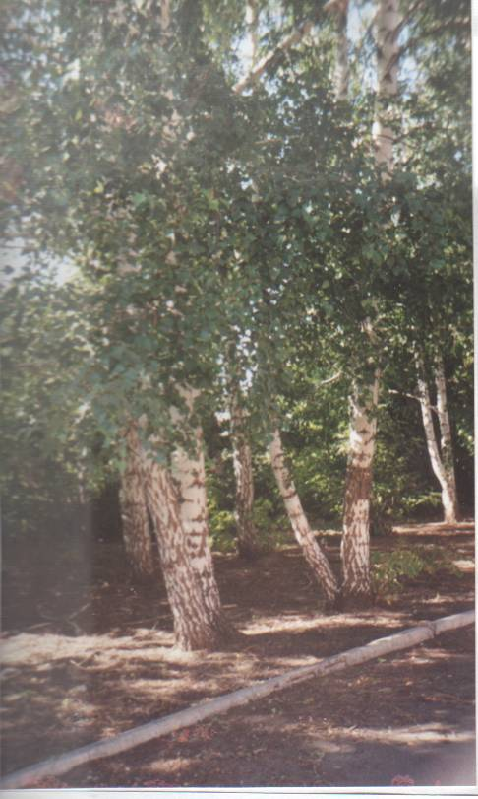 | Много прекрасных слов сказано о березё. Стройный белые ствол, гибкие ветви, изящные листочки всегда были символом всего прекрасного, возвышенного и немного грустного. Она стала символом России. Береза – самое обычное дерево наших лесов. Если ранней весной поранить ствол березы, то из надреза начнет капать прозрачный, сладковатый на вкус сок. Это вредно для
растения, потому что оно истощается и лишается своих запасов, необходимых для роста и цветения. Цветки березы распускаются одновременно с листьями. В народной медицине используются березовые почки, сок, листья.
Рецепт 1.
Настой листьев белой березы, собранных во время цветения:
5 г на 250 мл кипятка, томить, процедить, принимать по 100 г 2 раза в день при почечной колике.
Рецепт 2.
Березовый сок принимать 2 – 3 стакана в день перед едой как мочегонное средство.
ОБЛЕПИХА
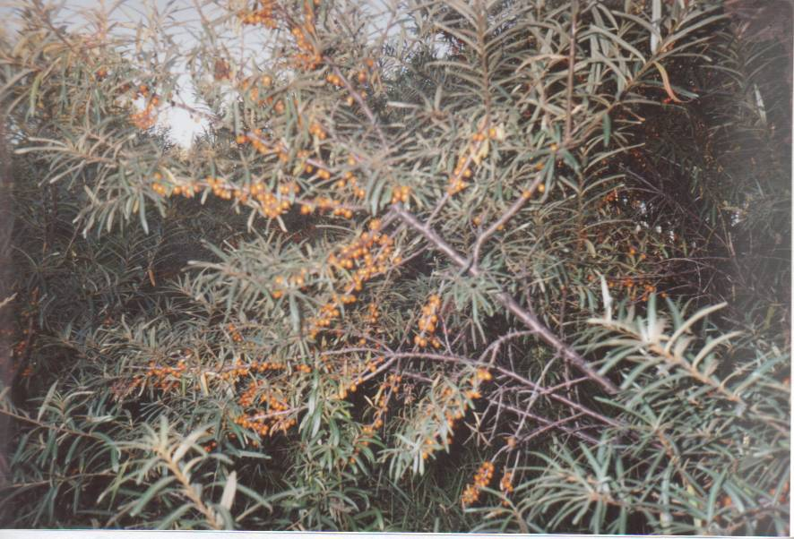 | Кусты облепихи растут на каждом садовом участке. Из нее варят варенье, делают компоты. В народе считают, что облепиха может помочь чуть ли не от всех болезней, что это средство почти чудодейственное.  Это лекарственное растение.
Желтые и оранжевые плоды облепихи - настоящий витаминный клад, а в её семенах витаминов ещё больше. Это витамины С, В, Е, Р. А каротина больше чем во всех плодах умеренной зоны. Это важно, потому что каротин укрепляет зрение. Облепиховым маслом лечат ожоги, обморожения, экземы, язвы желудка. Оно заживляет раны и уменьшает боль.
Плоды облепихи широко используются витаминной промышленностью в качестве сырья для выработки натуральных витаминных концентратов.

ЗЕМЛЯНИКА ЛЕСНАЯ.

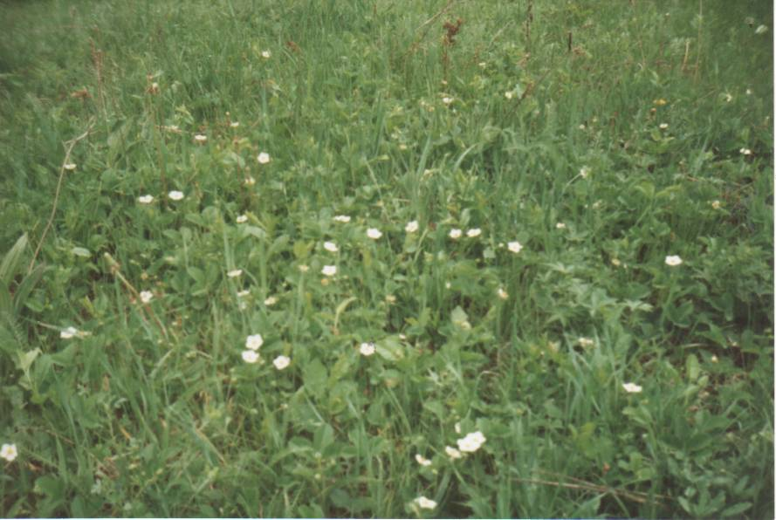 | Это многолетнее травянистое растение. Корневище короткое. Побеги ползучие, тонкие, длинные. В мае-июне на прогретых солнцем лесных опушках и вырубках, на полянах среди тройных зеленых листочков распускаются
белые цветочки с пятью лепестками. Через месяц- полтора они превращаются в душистые, сладкие ягоды земляники. Ягодки земляники не только вкусны, но и полезны. Еще во времена Киевской Руси наши предки при простуде пили настои из листьев земляники и малины. Ягоды земляники улучшают состав крови, она занимает первое место по содержанию железа, в ней накапливается фолиевая кислота, которая очень важна для кровообращения. В народной медицине её ценят как лекарство от желудочных заболеваний.
Рецепт 1..
1 столовую ложку листьев земляники заливают одним стаканом водки, настаивают семь дней процеживают, принимают по 30-50 капель 3 раза в день при недостатке витамина С и каротина, а также в качестве общеукрепляющего средства в период зимней эпидемии гриппа.
Рецепт 2.
1 столовую ложку листьев земляники заливают одним стаканом кипятка, настаивают в течение 20 минут, процеживают. Принимают по одной второй стакана 4 раза в день в качестве жаропонижающего средства.
МАЛИНА.
Колючие кустики малины настолько обычны и привычны, что мы замечаем их только в конце июля, когда поспевают ягоды.
Малина любит влажную почву, поэтому её зарастают овраги, берега речушек, влажные места в лесу.
С древности сушеными ягодами, цветочками и верхушками побегов лечили простуду.
Рецепт 1.
10 г ягод малины на 200 мл кипятка. Приготовить отвар, пить как чай.
ПОЛЫНЬ.
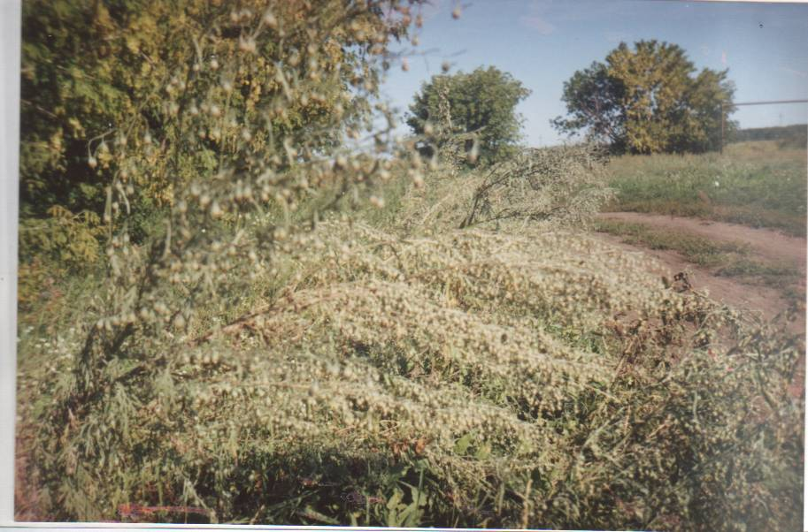 | Полынь – всем известное растение. Заглушает посевы культурных растений, вытесняя их с занимаемой территории. Многолетний сорняк, с которым трудно бороться. Мало кому известно, что это растение лекарственное.  Рецепт 1.  Корень полыни обыкновенной (чернобыльник) –
варить в белом вине 10 минут, в кипящий отвар добавить 1 столовую ложку меда, остудить, пить по пол стакана утром перед едой,
Или по 3 столовые ложки в день.
КАЛЕНДУЛА.
Ноготки или календулу лекарственную часто можно встретить на клумбах. Растет она и в нашем школьном участке. В диком виде её можно встретить только в Африке или в странах Средиземноморья.

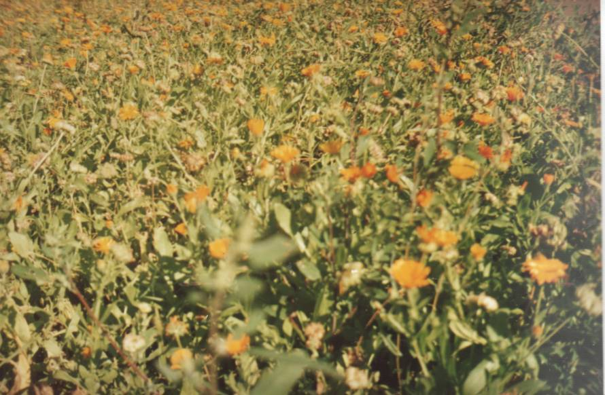 | Рецепт 1.  Приготовить настой соцветия календулы лекарственной: 5г на 100 мл кипятка. Принимать по одной столовой ложке 3 – раза в день ( полоскание) при ангине.  Рецепт 2.  При тахикардии приготовить настой соцветия
календулы лекарственной: 15г на 100 мл кипятка. Принимать по одной столовой ложке 3 – 4 раза в день.
Рецепт 3.
При воспалении печени 40 г сушенных цветков заварить 1 л кипятка. Всё нужно выпить в 3 приёма. Курс продолжить до полного выздоровления.
Календула также обладает желчегонным действием. Настой соцветия применяется при заболеваниях центральной и периферической нервной системы.
ВАСИЛЁК.
Считается сорным растением, но его ярко-синие цветки так красивы, что художники часто рисуют его на своих полотнах. Василёк – лекарственное растение. Красивые цветки василька бесплодны, но именно они лечат печень и почки. Настой цветков применяют при простудных заболеваниях, кашле, болезнях почек, мочевого пузыря, как мочегонное средство. Измельченными семенами василька присыпают бородавки для их исчезновения, а измельченные листья прикладывают к ранам для их заживания.
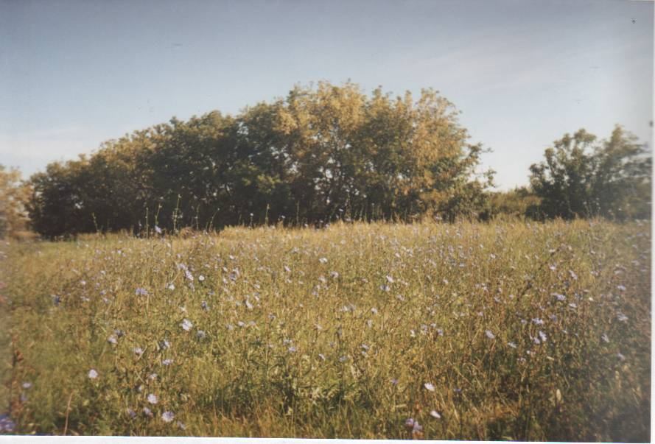 | Рецепт 1.  Трава василька, цветки боярышника, трава пустырника, плоды шиповника (всё поровну), 4 столовые ложки измельченной смеси заварить одним литром кипятка, настоять 8 часов, процедить. Настой принимать по ½ стакана 3 раза в день через час после еды.
ТЫСЯЧЕЛИСТНИК.
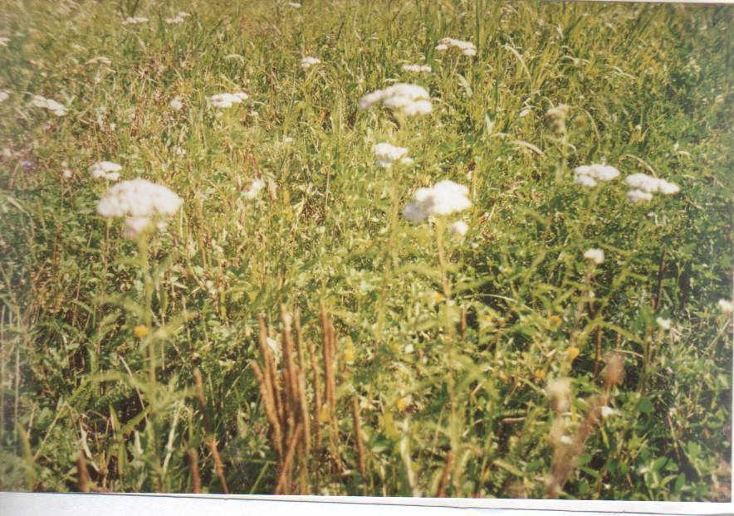 | Лекарственное растение часто встречается в нашей местности. Применяется при заболеваниях крови, органов пищеварения, ревматизме.  при ревматизме применяется настой цветущих верхушек тысячелистника: 15г на 200 мл кипятка принимать по 1 ст. ложке 3 раза в день.
Ежегодно в школе проходит конкурс кабинетов. Каждому классу хочется, чтобы их кабинет стал лучшим. Поэтому в течение года ведется кропотливая работа. Учителя, родители, дети воплощают свои фантазии в жизнь. Всегда учитываем степень освещенности, воздушный и тепловой режим, цветовой комфорт. Каждый ученик выбирает дело по душе, реализует свои возможности, создается благоприятная среда для творчества, благоприятный психологический климат. Взаимопонимание между детьми, родителями и
учителями создают психологический комфорт коллектива.
Работаем над озеленением классных комнат. Комнатные растения радуют нас длинной, суровой зимой. Мы позаботились о том, чтобы в кабинетах присутствовали разные растения, в том числе и лекарственные.
Среди зеленых друзей в наших кабинетах можно встретить и каланхое Деграмона. За свои целебные свойства народ окрестил его «комнатным, или домашним женьшенем». Сок и мякоть из листьев обладает хорошими антибактериальными и ранозаживляющими свойствами. Если вы выращиваете каланхое Деграмона дома, то не сложно сок приготовить самим. Аккуратно срежьте листья растения или его молодые побеги и поместите их на один два дня в холодильник. Затем измельчите массу, отожмите и профильтруйте сок. Теперь он готов к употреблению. Однако в холодильнике его можно хранить не более двух суток.

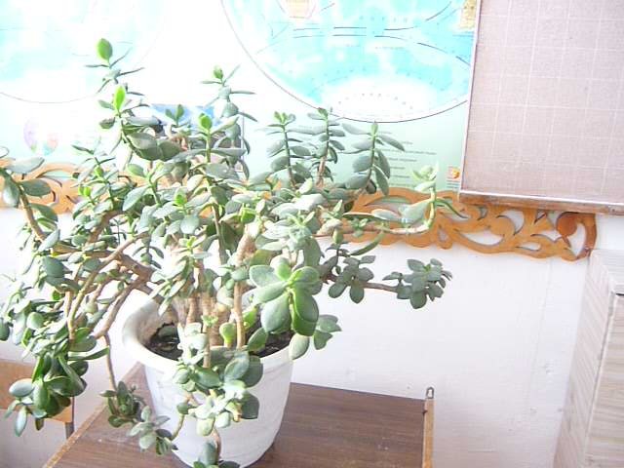 | А это лекарственное растение всем давно известно. Вы его конечно узнали. Живое дерево дарит нам свою уникальную силу.  С такими «зелеными друзьями» мы преодолеем любые заболевания.
2.2. Рациональное питание.
Философскую и нравственную концепцию рационального питания академик И.П. Павлов определил так: «Если чрезмерное и исключительное увлечение едой есть животность, то всякое невнимание к еде есть неблагоразумие. А истина здесь как и повсюду, лежит по середине». Этнографы утверждают, что привычка к вкусной, ароматной и внешне привлекательной еде одна из самых устойчивых и консервативных. Каждому этапу развития человеческого общества соответствовали свои представления о сбалансированном питании. У древних римлян оно формулировалось примерно так: от яиц до яблок, поскольку тогда было принято начать обед куриным яйцом и заканчивать его яблоками. В России, пережившей из-за жестоких неурожаев и войн немало голодных лет, обильная еда с давних пор расценивалась как один из главных признаков благополучия человека.
Питание считается рациональным, если оно восполняет энергетические затраты организма и обеспечивает его потребности в пластических веществах, а также содержит все необходимые для жизнедеятельности витамины, макро-, микроэлементы, пищевые волокна. С помощью рационально подобранных продуктов питания можно предупреждать любые болезни, погасить только начавшееся заболевание. Здоровый образ жизни – это не только зарядка, закаливание, занятия спортом, а еще питание, потому что «мы - это то, что мы едим». Эта поговорка кратко отражает суть проблемы. Клетки нашего организма образуются из питательных веществ, полученных с пищей. Если пища содержит все минеральные и органические веществ, необходимые нашему организму, то человек всегда будит здоров. Проблемы излишнего веса, нервных заболеваний, различных кожных высыпаний, заболеваний желудочно- кишечного тракта возникает у тех, кто питается неправильно. Недостаток в пище витаминов и минеральных веществ восполнить могут овощи и фрукты. Даже в нашей местности их вполне достаточно, чтобы организовать в школьной столовой и у себя дома сбалансированное питание.
Овощи и фрукты служат важными источниками ряда минеральных солей, сахаров, растительных волокон, органических кислот, улучшающих процесс пищеварения, некоторых витаминов, в частности витамина С. Они наиболее полезны в свежем виде, так как любой вид кулинарной обработки снижает содержание в них витаминов, в первую очередь – витамина С. Вместе с тем овощи и фрукты полезны в виде различных блюд, а также соков, пищевая ценность которых очень высока. Овощи мы используем при приготовлении салатов, винегретов, первых блюд, а фрукты и ягоды – при приготовлении компотов, киселей. Следует особо упомянуть, что при изготовлении в домашних условиях необходимо строго соблюдать правила гигиены, тщательно мыть руки, посуду, плоды, и ни в коем случае не хранить свежеприготовленные соки больше 2-3 часов (см. приложение №2).
С помощью продуктов, выращенных на родных шести сотках, можно вылечить практически любую болячку. Главное – знать, какой овощ, при какой хвори помогает.
Картофель. Содержит витамины А, В, РР, С, К, Е, калий, кальций, натрий, магний, серу, фосфор, хлор, железо, медь, бор, крахмал, сахариды.
ЧТО ЛЕЧИТ: простуду и кашель – ингаляция из пара сваренной в мундире картошки; кожные заболевания – к поврежденным местам прикладывают сырой картофель, измельченный на терке. В косметологии для сухой и увядающей кожи используют маски из теплого картофеля, растертого со сливками или сметаной.
Огурец. Содержит: витамины С, А, РР, В, кремний, серу, йод ,натрий, фосфор, железо, магний.
ЧТО ЛЕЧИТ: болезни сердца, сосудов, почек – высокое содержание калия способствует нормализации давления, выведению излишней жидкости из организма; заболевания щитовидной железы – огурцы содержат йод в легко усвояемой форме; затяжной кашель и туберкулез – огуречный сок обладает противовоспалительным и обезболивающим действием.
Капуста. Содержит: витамины А, В, К, РР, калий, цинк, железо, фосфор, тиамин, клетчатку, хлор, марганец.
Лечит язву желудка – залечивает застарелые язвы, против которых бессильны даже современные лекарственные препараты; болезни ЖКТ – содержащаяся в капусте клетчатка очищает кишечник, борется с запорами и стимулирует выработку желчи; заболевания сердца – соли калия благотворно влияют на работу сердечной мышцы; порезы, отеки, ушибы, укусы – листья капусты – официально признанный антисептик.
Яблоко. Содержит: витамины С, В, Е, Н, РР, каротин, калий, кальций, натрий, медь, марганец, молибден, никель, цинк, пектины, танины, антиоксиданты. Нормализует пищеварение – содержащиеся в яблоках пищевые волокна предотвращают запоры, пектин лечит кишечные расстройства, а яблочная и винная кислоты способствуют нормализации деятельности желудочно-кишечного тракта; атеросклероз – яблоки снижают концентрацию холестерина в крови; защищает от рака – в кожуре яблока содержится большое количество антиоксидантов кверцетина, который вместе с витамином С связывает свободные радикалы, а пектин нейтрализует поступающие в организм вредные вещества; мочекаменную болезнь, подагру, ревматизм - яблоки обладают выраженным мочегонным действием. Яблочный сок укрепляет сердечнососудистую систему.
Морковь. Содержит: витамины В, С, РР, кальций, железо, калий, медь, фосфор, йод, кобальт, магний, кремний и эфирные масла, флавоноиды, углеводы, сахара, клетчатку.
Лечит: - расстройства зрения; - повышает устойчивость к простудным заболеваниям; - фитонцидов в моркови больше, чем в чесноке; - улучшает деятельность органов пищеварения, печени и поджелудочной железы.
Тыква. Мякоть тыквы – это своеобразная кладовая витаминов. По содержанию каротина тыква приближается к моркови, а некоторые сорта даже превосходят её. Американская ассоциация кардиологов признала, что витамин А существенно снижает риск заболевание сосудов атеросклерозом. Каротин обладает также противораковым действием: он играет важную роль в профилактике рака лёгкого и пищеварительных органов. Японские врачи особенно рекомендуют потреблять жёлтые овощи заядлым курильщикам, которые больше других подвержены этой болезни. Калорийность тыквы в 3 раза ниже, чем картофеля, поэтому врачи рекомендуют его людям, склонным к полноте. Так как в тыкве мало органических веществ и клетчатки, она рекомендуется лицам, страдающим гастритом с повышенной кислотностью, язвенной болезнью желудка и двенадцатипёрстной кишки, воспалительными процессами в кишечнике. Очень полезен тыквенный сок при заболевании почек и печени. Приём 400-500 мл сока в сутки ускоряет выведение камней из почек и мочевого пузыря, останавливает воспалительные процессы. Натуральный тыквенный сок пресен и не всем нравится. Поэтому его мы смешиваем с соком кислых плодов или ягод – яблок, крыжовника, малины, облепихи.
Из корнеплодов, а также сладкого картофеля, пастернака, сырой свеклы и брюквы мы научились готовить необычные чипсы. Нарежьте овощи тонкими ломтиками, сбрызните растительным маслом и помесите, не прикрывая, на противень. Запекайте в течение 20 минут в духовке, предварительно разогретой до 190 градусов. Переверните чипсы и запекайте еще 15-20 минут до готовности.
Готовим коктейли с фруктовыми и овощными соками, смешав готовый морковный сок или сок «из 8 овощей» с любимыми фруктами.
Употребляем как варенные, так и сырые овощи. Особенно полезны морковные палочки, молодая сладкая кукуруза в початках, зеленый горошек в стручках, сельдерей и кольца сладкого перца.
Кроме всего прочего, ярко окрашенные овощи – кукуруза, красный, оранжевый и желтый сладкий перец, сладкий картофель, брюква - украсят блюдо и сделают его аппетитнее. Но больше всего нам нравятся соки. Это не только вкусные напитки, но и «кладовая витаминов».
Яблочный – содержит элементы, укрепляющие кости.
Картофельный – враг головной боли, гастрита, изжоги, повышенной кислотности.
Морковный – поддерживает зрение, очищает кожу, слизистую оболочку дыхательных и пищеварительных путей.
Сок калины применяйте при гастритах с пониженной кислотностью, заболеваниях печени, хронических бронхитах.
Сок красной свеклы оказывает омолаживающее действие, он - единственный, который затормаживает рост злокачественных опухолей. Он очень терпкий по вкусу и пить его неприятно, поэтому смешивайте его с соком капусты, яблок или моркови. Дайте свекольному соку несколько минут отстояться и употребляйте верхние две трети.
Сок черноплодной рябины применяется при начальных
стадиях гипертонической болезни и сахарном диабете.
Капустный - противоаллергичен. Кстати, если натощак вы будете давать ребенку одну столовую ложку сока капусты - любая форма диатеза исчезнет.
2.3. Культура питания. Витамины.
Надо ли школьнику плотно завтракать?
Оказывается, самый главный момент в течение дня для школьников – завтрак. Хорошо поевший с утра ребенок будет отлично воспринимать учебный материал и не устанет. Но завтрак должен быть сбалансированным: содержать белок( из мяса, рыбы, яйца или творога), жиры (кусочек сливочного масла) и углеводы( лучше всего фрукт или ложечка мёда). Всё это было учтено в нашей школьной столовой.
Нужно ли ему мясо?
Обязательно! Дело в том, что белок мяса необходим не только для нормального роста, но и для успешного питания мозга. Но не каждое мясо подходит юному организму. Лучше всего нежирные сорта говядины, баранины, птицы. Копченная колбаса может «помочь» ребенку приобрести гастрит, а сосиски содержат слишком много белка.
Стоит ли давать ему витамины из аптеки?
А вот это делать не надо. Если вы кормите чадо правильно, ему не потребуются синтетические витамины вовсе. Да и в питании детей всегда следует стремиться к натуральному, особенно сейчас, когда полно естественных витаминов. Любит фрукты? Отлично, пусть ест, сколько влезет! И обязательно давайте с собой 1-2 фруктика в школу – подпитаться витаминами и углеводами в течение дня.
2.4. Продукты для отличника:
Крепкая нервная система и способность к воспроизведению заученного материала: продукты богатые цинком( мясо кролика, хорошее усвоение информации, острое зрение: блюда из говяжьей печени(печень богата витамином А, В6, цинком и холином).
Великолепную память обеспечивает холин ( витаминное вещество) – он содержится и в желтке яиц, треске, овсянке, печени, твороге и горохе.
Работоспособность и усидчивость: витамины группы В, аскорбинка и фолиевая кислота (их можно найти в зерновом хлебе, зеленном луке, гречке, апельсинах, рыбе, шпинате).
2.5. Живая вода
Живительные свойства воды всем давно известны. Английские учёные выяснили, что даже небольшой недостаток воды ухудшает мыслительную работу на 10%. Воды в мозге больше, чем в других органах – 80%, и он очень чувствителен даже к небольшому недостатку воды. Первые признаки «жажды мозга» – лёгкие головные боли, снижение концентрации внимания, быстрая усталость. В день школьнику необходимо 1,5–2 литра, и половину этой дозы лучше принять в школе.
В заключении хотелось бы привести слова Гиппократа: «Наши пищевые вещества должны быть лечебными средствами, а наши лечебные средства должны быть пищевыми веществами».
2.6. Значение двигательной активности
Многовековая эволюция запрограммировала наш организм на активную, суровую жизнь, связанную с расходованием больших физических усилий.
В раннем возрасте физические упражнения способствуют развитию речи, в школе и в вузе – умственной работоспособности и психическому здоровью. Мышечная активность влияет на формирование характера человека, его способность творчески мыслить. Культура движения способствует развитию «властвовать собой», то есть сохранять в любой ситуации эмоциональное равновесие, доброжелательность.
В последние десятилетия в научной литературе и в периодической печати распространено слово гиподинамия – недостаточная, пониженная физическая нагрузка. Уже установлено: чем выше жизненный уровень в стране, тем больше там сердечнососудистых заболеваний.
В результате гиподинамии:
- ослабляется деятельность сердца;
- нарушается обмен веществ, что в частности, проявляется накоплением избыточной массы тела;
- дегенерирует без достаточных упражнений мышечная ткань (дистрофия);
- нарушаются соотношения между мышечными и психическими усилиями, что приводит к излишнему возбуждению нервной системы.
Всё это в целом приводит к снижению устойчивости организма к инфекциям и психическому напряжению, ускорению процессов старения.
Практические советы:
- движения должны доставлять удовольствие;
- выбирая время для занятий физкультурой и спортом, проявляйте изобретательность, занимайтесь каждый день, в любое свободное время;
- не ленитесь;
- заставляйте себя ходить пешком.
2.6.1. «Мышечная радость». Один из способов быть счастливым, считают американцы, проявлять физическую активность. Пока не совсем понятно почему, но любая физическая активность доставляет здоровому человеку настоящее наслаждение. Академик И.П.Павлов называл это чувство «мышечной радостью». По мнению некоторых ученых, при физических усилиях в мозгу вырабатывается своего рода естественные наркотики, приводящие к эйфории. Для этого годится бег, ходьба на лыжах, ролики, коньки, любые виды спорта, танцы – всё что доступно.
Три раза в неделю мы занимаемся на уроках физкультуры. Посещаем спортивные секции. Ребята увлечены волейболом, баскетболом, теннисом, гирями. В зимний период конечно лыжи и коньки. В последние годы многие школьники стали больше времени проводить за телевизором и компьютером. Мы решили изменить ситуацию, построили горку, снежный городок, родители помогли нам вспомнить многие игры на свежем воздухе. Но самой интересной и запоминающей по прежнему остается «Зарница».
2.6.2. Режим движения
Очень важен режим движения. Привожу ежедневные упражнения в постели и массаж головы (сидя).
- Различные движения ступнями: прямые, круговые, переменные и т.д.
- Согнуть ноги в коленях, не отрывая ступни от постели.
- Согнуть ноги в коленях с отрывом ступней от постели( прижать ноги как можно ближе к животу)
- Попеременно поднять до отказа прямые ноги.
- Массаж живота - по центру и бокам ( по возможности чувствительный).
- Массаж груди особенно по центру (от шеи до солнечного сплетения).
- Массаж кистей рук, плотное потирание ладоней и пальцев друг об друга, сжимание кистей в кулак и разжимание их.
- Одновременно поднять до отказа прямые ноги ( продолжительность каждого упражнения до 10 раз).
- Вытягивайте ( броском) рук вверх и ( продолжительность каждого упражнения до 10 раз) .
- Потрите глаза, слегка надавливая на них.
- Повращайте глазами влево - вправо (20 раз) , вверх-вниз (20 раз).
- Круговое вращение глазами : 10 раз по часовой стрелке, 10 раз против часовой стрелки.
- Помассируйте нос, над верхней губой и под нижней (почувствуйте десну).
- Тыльной частью рук помассируйте челюсти, шею под подбородком.
- Начиная под глазами и кончая областью ушей, разотрите лицо ( указательными пальцами согнутых кистей рук – 3 раза) .
- Тыльными частями ладоней разотрите уши, потом - в полости ушных раковин. Большими и указательными пальцами пощипайте уши по краям.
- Тыльной частью ладоней помассируйте голову за ушами и ниже – по бокам шеи.
- Концами пальцев помассируйте верхнюю, боковую и затылочную части головы.
- Пальцами помассируйте затылок, заднюю часть шеи до основания ( до выступающего на спине верхнего позвонка).
- Помассируйте основание шеи с плавным переходом на массаж плеч и под мышками (воротниковый массаж).
Если после этого вы сделаете обычную 15-20- минутную гимнастику, то уже через месяц почувствуете значительное улучшение.
2.7. Закаливание.
«Если хочешь быть здоров – закаляйся!»
Дело в том, что кожа человека гораздо чувствительнее к холоду, чем к теплу. И для того чтобы даже лёгкий сквозняк не вызвал переохлаждение и не привёл к насморку, чиханью, более серьёзным последствиям, необходима тренировка тела к холодным воздействиям. Наше тело – «общежитие для микробов». Защитные силы организма сдерживают их размножение и «подрывную» деятельность. В результате охлаждения, защитные силы ослабевают и болезнетворные микробы начинают проявлять свои свойства. Обостряется хронический ринит, и начинается насморк. Хронический тонзиллит станет острым, замучает ангина, а то присоединится воспаление мочевого пузыря или почек, или возникает общая реакция организма, которая прежде называлась простудой, с преимущественным поражением носоглотки. Среди нас многие имели ослабленное здоровье и были подвержены простудам и заболеваниям органов дыхания. Чтобы снизить уровень этих заболеваний, решили закаливаться. Мы нашли простой способ закаливания. Он безопасен и доступен. Дело в том, что есть части тела, закаливая которые можно укрепить весь организм. Это - прежде всего наши стопы, ноги. Начните с них. Надо хотя бы на несколько секунд выскакивать босиком на улицу или на веранду. И сразу после этого надевать шерстяные носки, даже специально подогретые заранее. Через несколько дней, вы почувствуете, что холод начинает вам нравится, становится приятным, а простудных заболеваний нет и в помине. Но, начиная закаливаться, нужно помнить, что:
- Сначала нужно избавиться от «микробного гнезда» в организме в виде больных зубов и воспаленных миндалин.
- Закаливание должно быть постепенным.
- Закаливаться нужно систематически.
- Необходимо учитывать индивидуальные особенности организма.
- Нужно использовать любую возможность для закаливания.
2.8. Почему мы устаём, и как преодолеть усталость
Вот потрясающий и очень важный факт: умственная деятельность сама по себе не может нас утомить. Звучит вроде бы абсурдно, но несколько лет назад ученные попытались выяснить, как долго может функционировать человеческий мозг, не достигая уровня « пониженной работоспособности» (это научное определение усталости). К удивлению ученых, оказалось, что кровь, проходящая через мозг, когда он находится в активном состоянии, совершенно не отражает его утомления.
Мозг совершенно не устаёт... Так почему же мы устаём (см. приложение №3)
Психиатры утверждают, что в большинстве случаев усталость является результатом психического и эмоционального состояния. Какие эмоциональные факторы являются причиной усталости работника, сидящего за столом? Радость? Удовлетворение? Нет!
Скука, обида, чувство, что тебя не ценят, ощущение бессмысленности своего труда, спешка, тревога, беспокойство – именно эти эмоциональные факторы подтачивают силы кабинетного работника, способствуют его подверженности простудам, понижают его работоспособность. В самом деле мы устаём от того, что наши отрицательные эмоции вызывают нервное напряжение организма.
Беспокойство, напряжение и эмоциональное потрясения – вот три причины усталости. Помните, что напряженная мышца никогда не отдыхает. Расслабьтесь! Сохраните свою энергию для важных дел.
Почему мы создаём эти ненужные напряжения в процессе умственной работы? Главным препятствием является почти всеобщая уверенность, будто трудная работа требует напряжения, иначе она не может быть выполнена успешно. Поэтому мы нахмуренны, когда сосредотачиваемся. Мы сидим сгорбившись. Мы заставляем свои мышцы делать усилия, что ничуть не помогает нашему мозгу в его деятельности.
Как бороться с этой нервной усталостью? Расслабляйтесь! Расслабляйтесь! Расслабляйтесь! Научитесь расслабляться, когда вы выполняете свою работу. Каким образом расслабляться? Расслабляется ли сначала наш мозг или наши нервы? Не то и не другое. Прежде всего, расслабляются наши мышцы.
Начнем эту процедуру с расслабления глаз. Закройте глаза и мысленно говорите своим глазам: «Отдыхайте спокойно, отдыхайте спокойно, не напрягайтесь». Очень медленно повторяйте эти слова в течение минуты.
Через несколько секунд, вы заметите, что мышцы глаз начали вам подчиняться. Вы почувствуете, словно кто-то заботливо избавил вас от напряжения. Вы можете проделать то же самое с челюстью, с мышцами лица, шеи, плеч и всего тела. Но самым важным органом являются глаза.
Роль глаз в устранении напряжения велика потому, что они расходуют до одной четверти всей нашей нервной энергии. Именно поэтому так много людей с совершенно нормальным зрением страдают астенопией ( быстрой утомленностью глаз).
Аутогенная тренировка (АТ) – система психологического само воздействия, мысленно волевая работа над собой, позволяющая укрепить нервную систему и воспитать умение владеть собой, своими эмоциями, поведением. Это идеальный способ укрепить здоровье, он открывает путь к избавлению от болезней, способствует эффективной работе, учебе, отдыху.
Глава 3. Помоги себе сам
3.1. Научитесь правильно дышать
Начать учиться правильно дышать лучше всего во время прогулки. Иди не спеша, размеренным шагом. Дышать равномерно, глубоко, медленно. Подобную же процедуру следует проводить утром, открыв широко окно. после такой «вентиляции» не будет жалоб на головную боль, зевоту, сонливость.
3.2.Твой сон
Самый полезный сон – до 12 часов ночи. Йоги утверждают: один час сна до полуночи по своей пользе равен двум часам после полуночи.
Нужна ли подушка? без неё можно обходиться, только если вы спите на животе. Во всех остальных случаях подушка просто необходима. Но она должна быть похожа на валик и быть достаточно жесткой.
Что же касается привычки спать на спине, то от неё лучше отказаться, поскольку сон на спине вреден для организма. Некоторые считают, что , мол, спать на левом боку вредно, так как это значит спать на сердце. Мягко говоря, это не совсем так. Ведь сердце находится не прямо под левым боком.
Это, во-первых. А, во-вторых, если человек спит на правом боку, то сердце занимает самое неудобное положение, оно как бы провисает. Поэтому оптимальным можно признать совет поворачиваться во сне с боку на бок, а не спать всю ночь только на одном боку. Если это не делать, то возникает угроза заболевания почечных лоханок.
3.3.Как уберечься от простуды
Начнем с самого начала – то есть с утра. Не выспавшийся человек чаще других подхватывает инфекцию. Поэтому очень важно взбодрить организм, чтобы все его системы работали в оптимальном режиме. Еще лёжа в постели... надерите как следует себе уши. Разотрите, помассируете пальцами ушные раковины и мочки. Здесь находятся точки, которые тонизируют организм. Кроме того, потрите между лопатками, по кругу шею и верх плеча.
Если вы по жизни вообще соня, то придётся использовать более сильное средство. Нужно потереть ладони, особенно в местах углублений. Потом нужно будет пальцы размять. Движения при этом массаже напоминает снятие кольца. И так «снимать кольцо» нужно с каждого пальца. Прижмите большой палец к указательному. С тыльной стороны ладони между ними появится бугорок мягкой ткани. На вершине этого «холма» находится одна из основных точек, которая и тонизирует, и укрепляет организм, а также гармонирует все процессы, в нем протекающие. Эту точку надо знать всем. Двумя пальцами подавите на эту точку так, чтобы появился электрический импульс. Эта точка настолько сильна, что даже если человек теряет сознание, достаточно схватить его за этот бугорок и он взбодрится.
Точечный массаж сделали – значит, вы готовы к восприятию будущего дня. Ели с утра заложен нос нужно сделать такое упражнение: выдохнуть воздух и задержать дыхание насколько возможно. Дело в том, что углекислый газ расширяет воздухоносные пути, и носовое дыхание становится свободнее.
Теперь можно вставать с постели и идти в ванную... босиком(!). По пути включите приятную музыку. По утрам лучше слушать её, а не новости, которые заряжают отрицательными эмоциями. А в ванной на полу вас уже ждет коврик с шипами. Встаем на этот коврик и продолжаем делать точечный массаж, но теперь уже на стопах ног, где собранны все точки, которые тонизируют организм. А пока он массируется, обливаем холодной водой лицо. А лучше, конечно, встать под душ.
Завтрак. Сок или минеральная вода должны быть на столе у каждого человека, который хочет быть здоров. цитрусовый сок – это кладовая витамина С, который, как известно, улучшает работу иммунной системы. Его можно заменить на морковный. В минералке содержатся микроэлементы, которые пробуждают печень, и стимулируют кишечник. Это очень важно... для носа. Если печень и кишечник будут плохо работать, то в носу появятся застой и сухость. А еще у человека, мечтающего избавиться от простуды, на столе обязательно должны быть проросшие зерна: фасоли, пшеницы, люцерны – кому что больше по вкусу. И есть их нужно всю зиму! Хотя бы по столовой ложке. С утра полезно съесть что-то грубое, например, овсянку, сваренную на воде. В неё и добавить зародышевые зерна. Дело в том, что любое проросшее зерно является овощем, который содержит биологические вещества витаминов Е, С и В, а также так называемый ростковый фактор. Это всё пойдёт на пользу, поскольку улучшает работу кишечника.
И еще 2 совета на завтрак. Если на улице мороз – нужно съесть немного жирного, калорийного. Это чтобы организм, как печка, обогревал вас на морозе.
Поели – идите чистить зубы. В этот момент очень важно брызнуть холодной водой в центр лица. Это хороший стимулятор. В стакан с холодной водой наливаем произвольное количество настойки прополиса, календулы и полощем горло с рычащими звуками. Это очень полезная закаливающая процедура. После неё и горло не будет болеть, и вирус на слизистую не сядет. Если сухость в носу – просто обрызгайте подсоленной водой или зеленым чаем. Раствор должен быть слабым. У кого часто горло болит – поработайте языком в разных направлениях. Еще одно упражнение: язык закручивать по небу и отпускать. Эти процедуры улучшают кровообращения в горле. Особенно хороши для тех, у кого с утра в горле першит. После языковой гимнастики всё пройдет. Теперь нужно еще раз потереть уши, помазать внутри носа мазью календулы, а если уже началась эпидемия гриппа, смазать оксолиновой мазью – и можно выходить на улицу. На улице и в школе «надеваем» на лицо широкую добротную улыбку. Доброжелательность повышает защитные силы организма, и человек становится не уязвим для простуды.
Дома зажгите ароматную курительницу. Она продезинфицирует помещение и убьёт те вирусы, которые вы принесли домой с улицы. Например, вирус гриппа сидит на слизистой оболочке, довольно скромненько – 6 часов, а потом уже начинает свою черную работу. Вот в эти часы с ним и нужно расправиться. Можно удалить вирусы механически – для этого нужно просто высмаркаться. Помогите своей иммунке в борьбе с вирусом: выпейте горячий чай с малиной. Малина повышает иммунитет и устойчивость к простудам. Ту же помощь нам окажет лимон. сок из моркови и капусты закапывайте в нос. Можно понюхать лук. Можно понюхать масло лаванды, которое врачи считают самым универсальным масленым средством от простудных вирусов.
Спальню перед сном нужно готовить. Во-первых: обязательно проветрить, человек и засыпает хорошо, и спит лучше, если он раздевшись и забравшись под одеяло, слегка зябнет. Во-вторых, спальню нужно увлажнить. Вирус садится только на сухую оболочку носа. Более того, если повысить влажность – то в помещении будут преобладать отрицательно заряженные электроны, которые повышают наш иммунитет. А теперь – спокойной ночи до утра! А утром все эти процедуры повторяем сначала.
3.4. Карта здоровья
Мои болезни, недостатки внешности, вредные привычки | Рекомендации врачей,  специалистов, родителей | Мои действия
Такую табличку мы составляем в начале каждого учебного года. Ребята планирует свою деятельность, ставят перед собой цель, к достижении которой идут в течении учебного года, отслеживают результаты. Мы предлагаем всем ребятам подумать еще раз, от каких вредных привычек вам хочется избавиться, чтобы быть здоровым и достичь главных целей в жизни, чтобы быть красивым стройным и внешне привлекательным.

Заключение
Тема нашего проекта актуальна. С каждым годом катастрофически ухудшается здоровье детей, и эта проблема грозит обернуться вымиранием нации. Негативные изменения здоровья у школьников обусловлены такими факторами: недостаточной физической активностью, безразличным отношением к своему здоровью.
Нами проанализировано достаточно много материала, проведены
исследования, сделаны выводы. Во всех формах организации использовались следующие принципы:
- работа группы для школы должна быть полезной;
- работа должна быть направлена на решение вопросов охраны здоровья детей;
- работа должна способствовать обретению учащимися дополнительных знаний и умений в области экологической культуры, медицины и сохранения здоровья.
Самым важным итогом работы стало создание новой, современной школы – школы здоровья. Работы у нас ещё очень много, но то что мы смогли улучшить состояние здоровья многих школьников – это результат которым стоит гордиться.
Своим проектом мы решили помочь разобраться в столь важной проблеме человечества. Ведь забота о нашем здоровье – задача не только родителей, учителей, но и нас самих.
Литература
1. Н.Д. Андреева, Н.В. Малиновская. «Биология в школе» №8, 2002.
2. И.С. Артюхова «Биология в школе» №7, 2005.
3. Г.М. Егоров «Природа Алтая» № 9-10, 2006.
4. Г.М. Егоров «Природа Алтая» №7-8, 2006.
5. Медведев В.А. «Тысяча забытых рецептов», 1991г.
6. «Природа Алтая» №11-12,2006 г.
Приложение
№3 Режим дня. Моя рабочая неделя
Анкета
/ на выявление режима труда и отдыха/
- Укажите свой класс – 11 класс
- Какова продолжительность твоего сна?
6 часов – 7%, 7 часов – 28,6%, 4 раза – 14,4%, 5 раз – 50%
3. Питаешься ли ты в школьной столовой?
а) всегда; 64,4%
б) иногда; 24,2%
в) нет; 11.4%
4. Сколько раз в день питаешься?
а) 2 раза – 7%, 3 раза – 28,6%, 4 раза – 14,4%, 5 раз – 50%.
5. Бываешь ли ты на свежем воздухе?
а) менее часа в день – 50%;
б) от одного до двух часов в день – 43%.
6. Сколько времени ты тратишь на подготовку домашнего задания?
а) до одного часа – 0%;
б) до двух часов – 23%;
в) до трёх часов – 21,2%;
г) более трёх часов – 55,8%.
7 Имеешь ли ты достаточное количество времени по занятий по интересам?
а) да – 28,6%;
б) нет – 78,6%.
8. Сколько времени ты тратишь ежедневно на просмотр телевизора?
а) меньше часа – 21,4%;
б) от 1-го до 2-х часов – 78,6%.
9. Делаешь ли ты утреннюю зарядку?
а) всегда – 0%;
б) иногда – 14,3%;
в) нет – 85,7%.
Результаты диагностики в 2008-2009 учебном году.
«Режим дня школьника»

класс | время на подго-  товку уроков,ч |  | прогулка на свежем воздухе,ч |  | просмотр телепередач, ч |  | сон,ч
 | норма | реально | норма | реально | норма | реально | норма | реально
2 | 1,5 | 1,9 | 3,5 | 2,5 | 1 | 3 | 10,5-11 | 10,2
3 | 2 | 1,5 | 3,5 | 1,5 | 1,5 | 2,7 | 10,5-11 | 10,7
4 | 2 | 2,3 | 3,5 | 1,3 | 1,5 | 3,9 | 10,5 | 8,3
5 | 2,5 | 1,9 | 3 | 2,7 | 2,5 | 3,6 | 10,5 | 9
6 | 2,5 | 1,9 | 2,5 | 1,4 | 2,5 | 5 | 10 | 8,9
7 | 3 | 2 | 2,5 | 2,5 | 2,5 | 4 | 10 | 9
8 | 3 | 1,9 | 2,5 | 4,4 | 2,5 | 3,5 | 9,5 | 7,4
9 | 4 | 3,9 | 2,5 | 2,3 | 2,5 | 3,6 | 9,5 | 8,4
10 | 4 | 4,2 | 2,5 | 1,3 | 2,5 | 2 | 9 | 9,4
11 | 4 | 4,5 | 2,5 | 2,2 | 2,5 | 1,4 | 8,5-9 | 8

